＜タイトル＞
コンプライアンス体制の構築に不可欠なスキルを習得できる「ビジネスコンプライアンス検定 初級」講座が、神奈川大学みなとみらいエクステンションセンター＜KUポートスクエア＞にて開催されます。

＜本文＞
株式会社サーティファイ（東京都中央区日本橋茅場町、代表取締役：国山 広一、以下サーティファイ)が創設し、サーティファイコンプライアンス検定委員会（委員長：郷原信郎）が主催・認定する「ビジネスコンプライアンス検定」の初級合格に向けた公開講座が、2020年5月より、神奈川大学みなとみらいエクステンションセンター＜KUポートスクエア＞が運営する生涯学習・エクステンション講座にて開催されます。

企業を取り巻く環境が激変し、企業活動に対する社会的関心が高まる中、コンプライアンス・スキルを有した人材が従来以上に求められています。本講座ではビジネスシーンで求められる健全な価値判断基準と、ビジネスを推進するうえで必要となる法務知識を身に付け、ビジネスコンプライアンス検定初級合格を目指します。社会人のみならず、就職活動を控える学生やコンプライアンス教育に興味を持つ一般の方にもお役立ていただける講座です。

【講座内容】
講座名：
「ビジネスコンプライアンス検定 初級」～講座終了後の検定合格を目指す～
日 時：
2020年5月31日（日）・6月7日（日）両日とも10:00-16:00
6月14日（日）10:00-17:00 ※検定試験6月14日（日）16:00-17:00
受講料：
25,000円（テキスト代、検定受験料含む）
※神奈川大学生・卒業生等 協議会加盟大学の方へ割引あり。
講 師：
佐藤 督（サトウ アツシ）
郷原総合コンプライアンス法律事務所 法務専門調査員
1976年生まれ 慶応義塾大学法学部政治学科卒業 桐蔭横浜大学法科大学院修了 総務省参与（コンプライアンス室室員）、佐賀県議会メール問題等真相究明委員会委員、横須賀市上下水道局組織マネジメント委員会委員等を歴任。 組織コンプライアンスの外部調査委員などを務める一方で、コンプライアンス問題に関する寄稿（「社会安全学研究 創刊号」－関西大学社会安全学部－等）、関西大学、熊本大学で非常勤講師を務める等の啓蒙活動を展開。 現在は、組織における「法令遵守ではない、社会的要請にこたえるためのコンプライアンス」のマネジメントと、林野庁森林技術総合研修所、横浜市資源循環局等でのコンプライアンス教育活動に尽力される。
会場：
神奈川大学みなとみらいエクステンションセンター＜KUポートスクエア＞（横浜市西区みなとみらい2-3-1 クイーンズタワーA 14階）
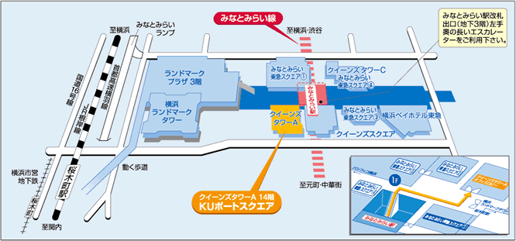
お申し込み：
神奈川大学みなとみらいエクステンションセンター＜KUポートスクエア＞ ホームページ
URL：http://www.ku-portsquare.jp/site/course/detail/3009/

ガイダンス（講座内容説明会）のご案内
2020年4月3日（金）17:00-19:00
会場：神奈川大学みなとみらいエクステンションセンター＜KUポートスクエア＞
※予約不要・無料 直接会場にお越しください

―ビジネスコンプライアンス検定について―

「ビジネスコンプライアンス検定」は、コンプライアンス経営の根幹となる法律知識と実践的な価値判断基準を有する人材の育成を目的に、2005年8月より開始しております。当検定は、サーティファイ コンプライアンス検定委員会（委員長：郷原 信郎）が主催・認定し、株式会社東洋経済新報社（東京都中央区日本橋本石町、代表取締役社長: 駒橋憲一）、新日本有限責任監査法人（東京都千代田区有楽町、理事長:片倉 正美）より後援を受けております。
一般の方々を対象として所定の日時に全国10都市にて一斉に実施する「公開試験」と、企業や教育機関等の団体単位で任意の日時に実施する「団体受験制度」を設定しております。

試験名：ビジネスコンプライアンス検定
主 催：サーティファイコンプライアンス検定委員会
後 援：新日本有限責任監査法人 株式会社東洋経済新報社
《初 級》
時 間：60分
出題形式：多肢選択問題（マークシート）40問
受験料：5,700円
※記載の受験料は2020年4月1日以降の価格
出題内容：ビジネスパーソンとしてのコンプライアンス行動において必要とされる
(1) コンプライアンスに関する基礎的な知識
(2) コンプライアンスに関連する基本的な法律知識
(3) ビジネスシーンにおける健全な価値判断基準
について、多肢選択式問題として出題。
合格基準：65％以上の得点率

《上 級》
時 間：120分
出題形式：多肢選択問題（マークシート）40問・記述式1問
受験料：8,200円
※記載の受験料は2020年4月1日以降の価格
出題内容：コンプライアンス経営の推進者として必要とされる
(1) コンプライアンスに関する実践的な知識
(2) コンプライアンスに関連する高度な法律知識
(3) ビジネスシーンにおける高度な意思決定基準
について、事例問題を含む多肢選択式問題として出題。
合格基準：70％以上の得点率
※上級記述問題の採点は、多肢選択問題の正答率が60％以下の場合は実施しません。

―神奈川大学みなとみらいエクステンションセンター＜KUポートスクエア＞について―

所在地：横浜市西区みなとみらい2-3-1クイーンズタワーA 14階

大学をとりまく社会的環境は絶えず変化しており、社会のグローバル化、高度職業人の養成、経営・ビジネス系のリカレント教育など、従来の「開かれた大学」「生涯学習社会」の機能の拡充が求められています。また、経済状況の厳しさとともに、企業人・離転職者のためのリカレント講座のニーズも高まっています。
KUポートスクエアでは、そのような社会と大学との接点の役割を担い、各種のビジネス系、資格取得、情報・語学・ライフスタイル、文化・教養など、多彩な生涯学習講座を開講するほか、シンポジウムや自治体との連携事業等も実施しています。
KUポートスクエアは、市民の「学びの場」と社会との「情報の拠点」として幅広く機能します。

【本件に関するお問い合わせ先】
・「ビジネスコンプライアンス検定 初級」講座ならびにビジネスコンプライアンス検定に関するお問い合わせ先
サーティファイ首都圏事業推進部
担当：小林 TEL：03-5645-0333

・神奈川大学みなとみらいエクステンションセンター＜KUポートスクエア＞に関するお問合せ先
TEL：045-682-5553

【関連URL】
https://www.sikaku.gr.jp/co/
http://www.ku-portsquare.jp/

